



**Game Design Document**

**Diogo Maia – Tiago Alves**



**Organização**

**Este GDD emprega uma estrutura simplista, baseada numa “Game Wiki” Foi decidida a utilização da mesma devido à sua versatilidade, facilidade de leitura e futura expansão.**

**Diogo Maia – Tiago Alves**

**Índice**

**1.** **Versão do Documento / Visão de Projeto**

**2. LogLine**

**3. Sinopse**

**4. Audiência / Plataforma**

**5. Jogar o Jogo**

**6. Descrição**

**7. Historia/Enredo**

**8. Lista de Média**

**9. Especificações Técnicas**

1. **Versão do Documento / Visão de Projeto**

Versão: 1.0

Data: 28/10/2018

Changelog:

**+** Criado o Game Design Document

Visão de Projeto:

“Geiger’s Ticking” foi criado em resposta a um projeto interdisciplinar no curso de Videojogos da Universidade Lusófona de Humanidades e Tecnologias.

Este foi o jogo que decidimos criar porque aborda um tema que é do nosso interesse e, como tal, é muito importante para nós, o que nos permite estar motivados a tempo inteiro com um projeto que nos vai ajudar a crescer como Game Developers.

Por este projeto ser algo tão diferente e muito mais complexo do que todos os outros que já fizemos e pelo facto de sermos apenas duas pessoas, este é obviamente um grande desafio, o que só nos motiva mais.

Por último, é relevante mencionar que já tínhamos pensado há algum tempo em tornar este projeto uma realidade e, portanto, decidimos não esperar mais.

“Don’t wait for the perfect moment. Take the moment and make it perfect!” - Desconhecido

1. **LogLine**

Jogo de aventura / suspense na primeira pessoa onde o jogador tem que escapar de uma central nuclear.

1. **Sinopse**

O jogador é um cientista que trabalha numa central nuclear.

Têm-se ouvido alguns rumores de que uma nova tecnologia está a ser testada no reator principal. Alguns dizem que esta tecnologia é ultrassecreta e apenas cientistas autorizados têm acesso a detalhes.

Durante um dos testes ocorre um problema. Os alarmes fazem um barulho ensurdecedor enquanto o jogador, em pânico, se refugia numa sala blindada.

Vários dias passam, mas ninguém apareceu…

O jogador está sozinho… Ou será que não?

1. **Audiência / Plataforma**

**Audiência:** 16+ Anos

**Plataforma:** Windows PC

1. **Jogar o Jogo**

O jogador vai ter que percorrer o mapa a procura de vários itens para completar puzzles.

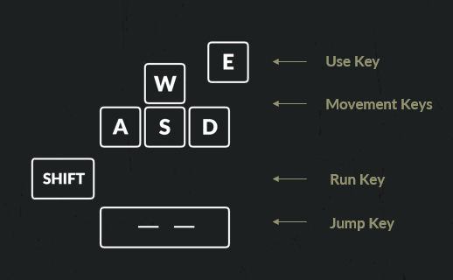

O jogador tem também disponível a opção de SAVE e LOAD para continuar a jogar onde ficou da última vez que jogou.

1. **Descrição de Personagens**

Dentro do jogo existe o personagem principal, que é um cientista, um NPC, que é um terminal que interage com o jogador ao longo do jogo.

1. **História / Enredo**

O jogador é um cientista que trabalha numa central nuclear.

Há uma nova tecnologia a ser testada no reator principal (reator 4). Esta tecnologia é ultrassecreta e apenas alguns cientistas têm acesso a informação sobre a mesma.

Durante um dos testes é feito um erro e o reator explode, espalhando radiação e lixo nuclear pela central e pelos arredores da fábrica.

O jogador refugia-se numa sala blindada, feita com o propósito de proteger e manter vivos quaisquer pessoas que a utilizem.

Vários dias passam, mas ninguém aparece à procura do jogador.

O jogador decide então sair da sala blindada e depara-se com um cenário de destruição. Agora o seu único objetivo é escapar da central, evitando zonas de radiação com a ajuda do seu “Geiger Counter”.

1. **Lista de Média**

Painéis de Controlo, destroços, portas de segurança, tubos, quadros elétricos, caixas de fusíveis, fios, condutas.

1. **Especificações Técnicas**

Feito em Unity 2018.2.10f1 para Windows PC.